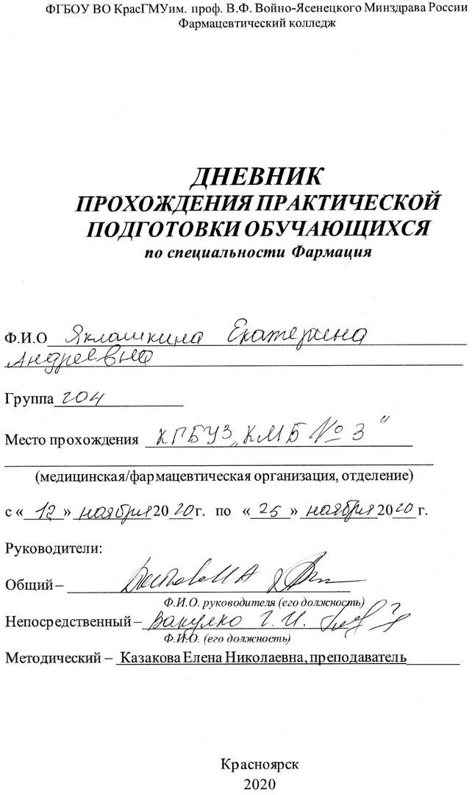

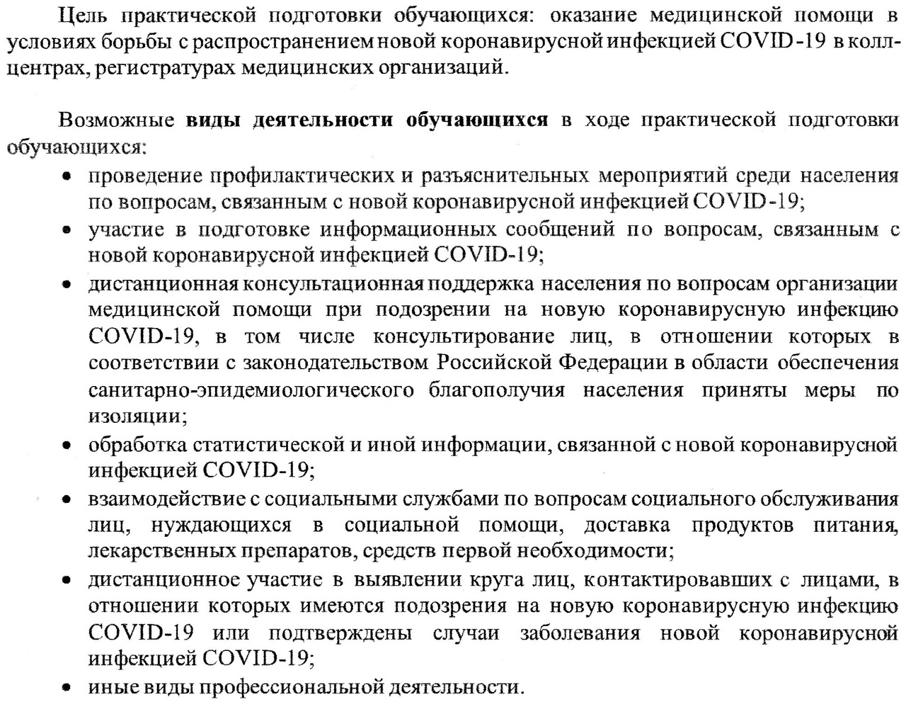

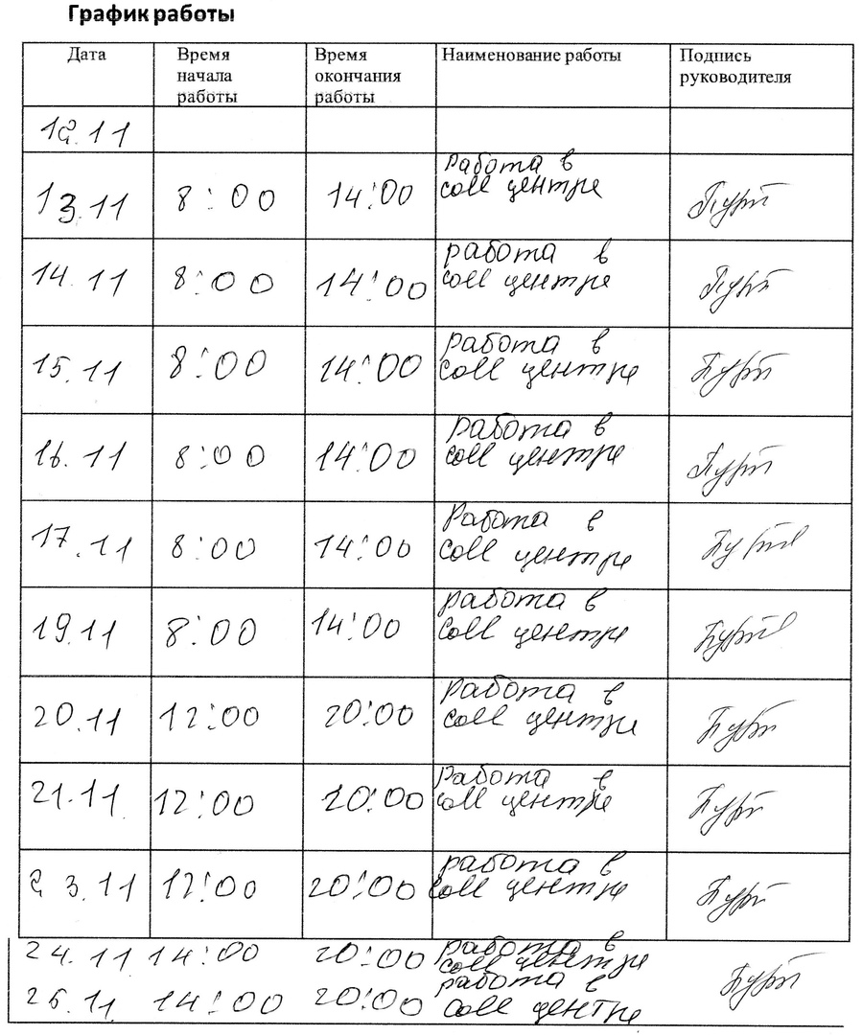

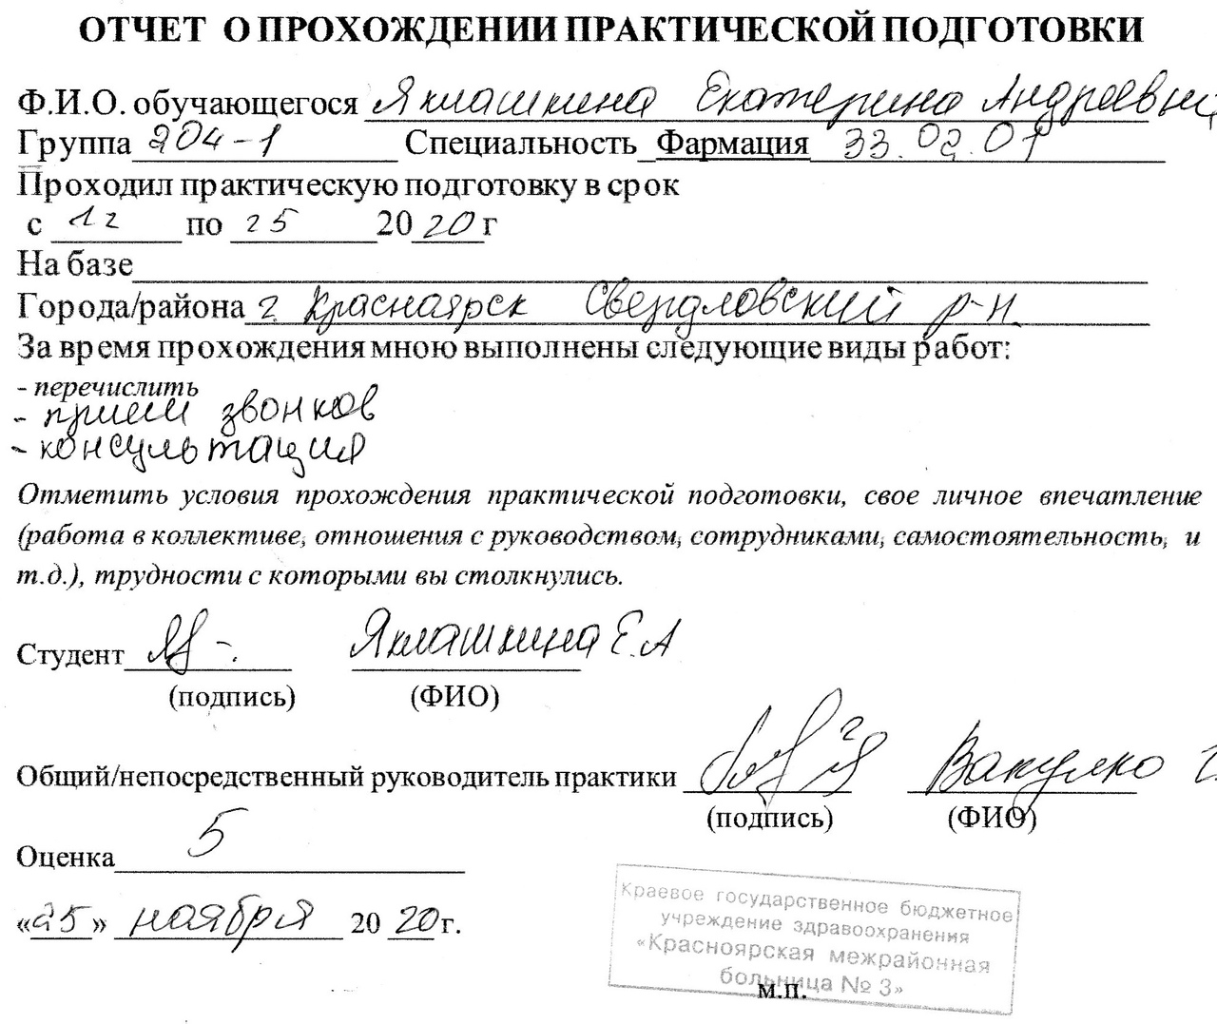

Отчёт по практике

За всё время прохождения практики я работала в одном месте, в КГБУЗ «КМБ № 3» в cool- центре COVID-19. В самом начале моей работы, мне провели инструктаж по технике безопасности , далее нам объяснили всю суть нашей работы, то как мы должны отвечать по телефону , как правильно консультировать, рассказали как работать в системе GMS. Далее я приступила к своей непосредственной работе. Поначалу мне было трудно , так как я ещё плохо ориентировалась в GMS, не знала что ответить на поставленный вопрос , мне каждый раз приходилось спрашивать у моего куратора . К концу смены я уже полностью влилась в работу и с лёгкостью общалась с людьми и консультировала их. Люди звони разные и добрые , и не очень, но я всем должна была отвечать вежливо , первые дни мне было трудно, потому что я все принимала близко к сердцу, мой куратор это увидел и поговорил со мной , я сделала для себя некоторые выводы и мне стало работать легче . Коллектив у нас был очень дружный , все друг другу помогали , никто никогда не отказывал . Поэтому рабочий день проходил очень быстро . За время прохождения практики , я получила большой опыт в общении с людьми , я научилась правильно задавать вопросы и грамотно отвечать на поставленные мне вопросы. Многое узнала про COVID-19, про все сроки сдачи анализов на этот вирус , узнала как и где можно получить больничный лист. От практики у меня остались хорошие впечатления , а главное хороший опыт.

э

